### 适用情况

DVR使用过程中，有概率会因为“强拔”操作导致SD卡分区错误，进而引起分区文件结构出现异常或者产生磁盘坏道。在这种情况下产生的文件无法正常播放，且复制和删除时windows会作出如下提示。

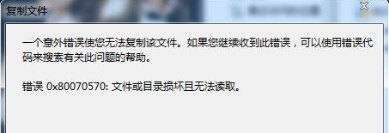

### 处理方法

### 方法一 (推荐)

用MS DOS命令chkdsk检查和修复磁盘

步骤：1.在**“运行”**窗口输入**cmd**

2.在弹出的命令提示符窗口中输入“**chkdsk G: /f**”如下图所示，其中**“G:”**为**SD卡的盘符**，**注意盘符前后的空格**。

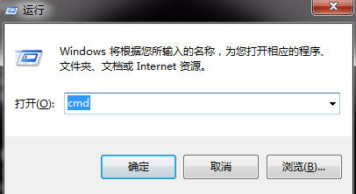

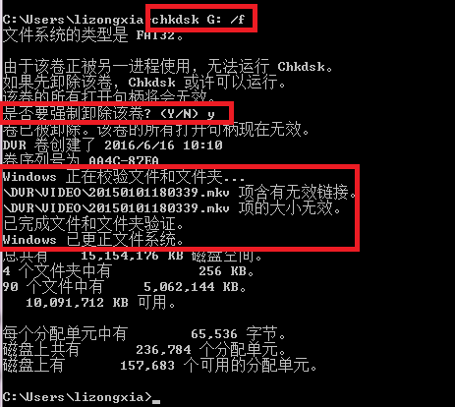

### 方法二

用windows自带的工具修复SD卡，较方法一修复速度慢。

步骤：**右击你的“可移动磁盘”**-->**“属性”**-->**“工具”**-->**“开始检查”-**->勾选**“修复文件系统错误”**和**“尝试恢复坏扇区**”-->**开始**（如下图所示）

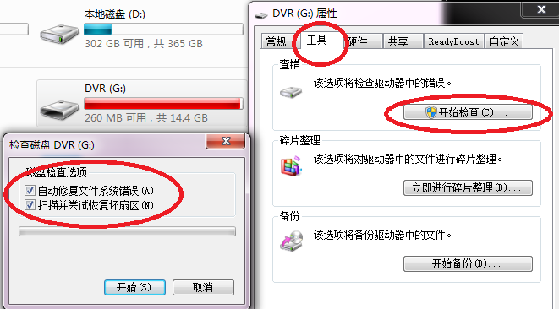

等待修复完成后即可复制、删除和播放刚才的文件。

